Федеральное государственное автономное образовательное учреждение высшего образования

**НИУ ИТМО**

**ФПИиКТ, Информатика и вычислительная техника**

По Дисциплине: Компьютерные сети

**Лабораторная работа №2**

**«Локальные сети»**

**Выполнила:**

Михайлова Анна Игоревна

**Группа:** P33302

**Проверил:**

Алиев Т. И.

Санкт-Петербург

2023

**Цель работы**

Изучение принципов настройки и функционирования локальных сетей, построенных с использованием концентраторов и коммутаторов, а также процессов передачи данных на основе стека протоколов TCP/IP, с использованием программы моделирования компьютерных сетей NetEmul.

**Вариант:**

**19**  🡪 **N1 = 3, N2 = 2, N3 = 3, класс B**

IP-адрес: **134.10.11.6**

**Этап 1. Локальная сеть с концентратором (сеть 1)**

* **Построим локальную сеть из 3 компьютеров**

Распределим IP-адреса компьютерам:

Компьютер 1: 134.10.11.6

Компьютер 2: 134.10.11.7

Компьютер 3: 134.10.11.8

Построенная сеть:

До указания IP адресов таблицы ARP

* ARP таблицы пусты
* Таблицы маршрутизации содержат одну запись – loopback

Указание IP адреса для компьютеров запустило процесс отправки ARP запросов для всех компьютеров в сети. Этим компьютеры сообщают о своем появлении, отправляя свои MAC и IP адреса, остальные заносят эту информацию в свои ARP таблицы.

Пример ARP запроса:

Кадр Ethernet содержит адрес отправителя и является широковещательным.

Пакет содержит 4 поля данных, указанных выше. Они будут использованы в формировании ARP таблиц хостов, получивших этот пакет.

В ARP таблицах хранятся записи соответствия IP адресов их MAC адресам. Эти данные необходимы для передачи IP пакетов в сети.

После подключения всех компьютеров их ARP таблицы выглядят следующим образом (для Компьютера 1):

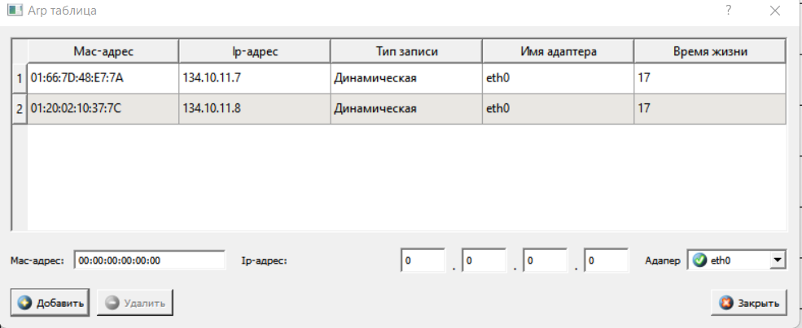

Тип записей динамический, поэтому если не отправлять запросы, не обновлять записи в таблице, то спустя 1200 секунд они удалятся.

В таблицах маршрутизации появилась еще одна запись, теперь таблица у всех компьютеров выглядит так

Хост подключен к одной локальной сети и имеет возможность получить доступ к хостам только в этой локальной сети. Таблица маршрутизации имеет 2 пункта: один для loopback интерфейса и один для локальной сети.

* **Тестирование сети**

Отправим 50 Кб сообщение от Компьютера 1 (134.10.11.6) к Компьютеру 2 (134.10.11.6)

**- по протоколу UDP**

Сначала будет определен MAC адрес получателя с помощью ARP запроса.

Когда мы получили результат и можем указать уже известный нам MAC адрес в кадре, формируем UDP дейтаграмму, вкладываем ее в IP пакет и затем в Ethernet кадр. Отправляем этот кадр по каналу в концентратор. Он ретранслирует все принятые пакеты на остальные свои порты.

ARP запрос от Компьютера 1 ко всем в сети

ARP ответ от Компьютера 2 к Компьютеру 1

UDP пакет от Компьютера 1 к Компьютеру 2

Все пакеты были отправлены за раз, без подтверждений.

Ethernet пакет содержит MAC адреса отправителя и получателя, IP пакет - их IP адреса, а UDP - порты.

**- по протоколу TCP**

Отправим те же самые 50 Кб с Компьютера 1 в 2, но по протоколу TCP.

В ARP таблице присутствует запись о получателе, заново запрос на поиск адреса не отправляется.

Далее происходит тройное рукопожатие.

Первое посылаемое сообщение – установление связи с получателем, это видно по установленному в TCP сегменте флагу SYN. Происходит согласование параметров передачи, например, ISN1 - начальный порядковый номер байта – выбран как 2685.

Ответ Компьютера 2 на установление синхронизации – подтверждение начала обмена данными, ISN2 = 46 (номер следующего ожидаемого байта от отправителя).

Положительная квитанция от отправителя и отправленные далее пакеты с данными

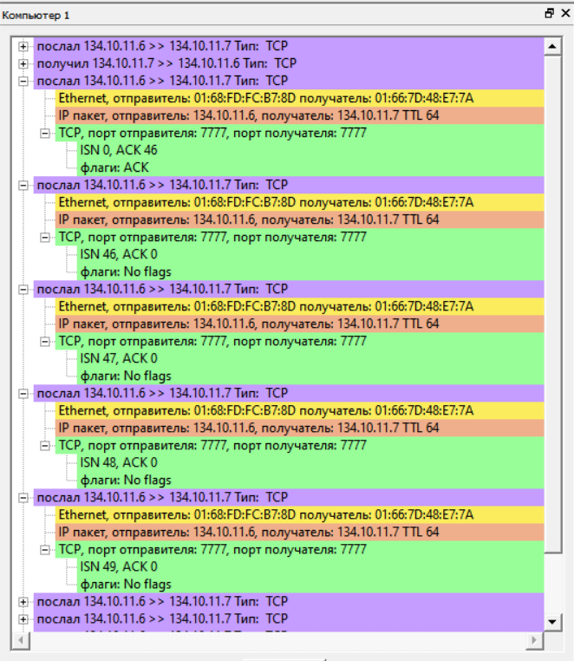

Видим, что пакеты нумеруются с заранее согласованного номера ISN2 и далее увеличиваются на 1 в каждом следующем пакете.

Ответ Компьютера 2 после получения первой порции пакетов

Окно скольжения = 10 (56 - 46).

Последний отправленный пакет с данными

Этот пакет маркируется флагом FIN как последний и означает разрыв соединения.

И последняя положительная квитанция от отправителя

Так как сбоев в процессе передачи не возникало, не было необходимости передавать данные повторно.

Основные отличия UDP от TCP: это отсутствие формирования соединения между компьютерами и подтверждений приема. Также важно, что в UDP данные при ошибках или задержках не посылаются заново.

**Этап 2. Локальная сеть с коммутатором (сеть 2)**

* **Построим сеть из 2 компьютеров, объединенных коммутатором**

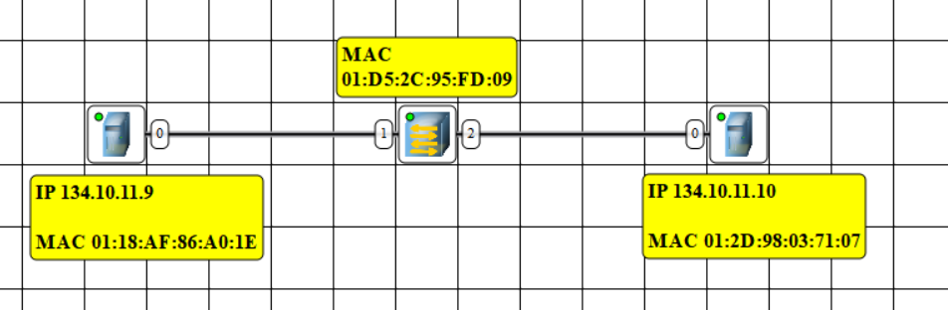

В этой сети:

IP 134.10.11.9 – Компьютер 1

IP 134.10.11.10 – Компьютер 2

Поля таблицы коммутации:

- MAC адрес и соответствующий ему порт коммутатора

- тип записи: Статическая, если вводим запись вручную, или Динамическая

- время жизни: измеряется в секундах, максимальное значение – указывается в настройках и по умолчанию равно 300 секундам

Изначально таблица коммутации не имеет записей. Но после того, как компьютеры обменялись ARP запросами, коммутатор проанализировал поступающие кадры и занес в таблицу MAC адреса появившихся в сети компьютеров и соответствующие им порты.

В режиме обучения, когда коммутатор не имеет записи о том, к какому порту подсоединен получатель, коммутатор передает получивший пакет на все остальные порты, как и хаб. Адреса отправителя он заносит в таблицу.

Но когда запись о получателе присутствует в таблице, коммутатор переправляет данные на указанный порт. Возможность недублирования кадров и отличает коммутатор от концентратора. Впоследствии каналы сети не нагружаются ненужным трафиком.

Максимальное количество строк в таблице – не ограничивается.

Полностью заполненная для данной сети таблица коммутации:

* **Анализ таблиц маршрутизации и ARP таблиц**

ARP таблица Компьютера 1

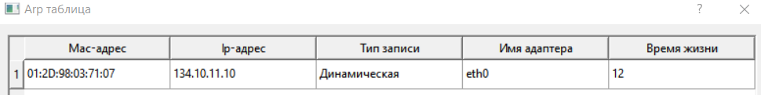

ARP таблица Компьютера 2

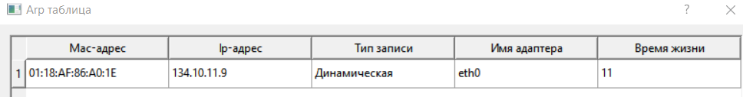

Содержат соответствие IP и MAC адресов другого в этой сети компьютера.

Таблицы маршрутизации остались прежними

* **Тестирование сети**

**От компьютера 1 к Компьютеру 2**

**- Передача по протоколу UDP**

Содержание заголовков переданных пакетов

Коммутатор получает последовательно все отправленные пакеты и транслирует их на порт 2, который закреплен согласно таблице коммутации за хостом получателя.

Компьютер 2 получает все пакеты

В таблице коммутации обновилась запись компьютера-получателя запроса, отчет времени жизни начался заново.

Обновление записи произошло и в ARP таблице отправителя.

- **Передача по протоколу UDP**

Тройное рукопожатие:

* Компьютер 1 посылает запрос на соединение. В заголовке сегмента установлен флаг SYN и указан ISN1 = 579. Коммутатор передает этот кадр на порт 2.
* Компьютер 2 получил корректный запрос и в ответ отправляет положительную квитанцию с подтверждением возможности передачи с указанными параметрами. Установлены флаги SYN, ACK, ISN2 = 62. Коммутатор транслирует этот кадр на порт 1.
* Компьютер отправляет еще один пакет с подтверждением корректности принятой информации (Флаг ACK, ACK= 62). И за ним следуют пакеты с данными.

Пакеты с данными не имеют флагов, они нумеруются с ISN2 = 62.

После каждой порции пакетов получателем передается положительная квитанция.

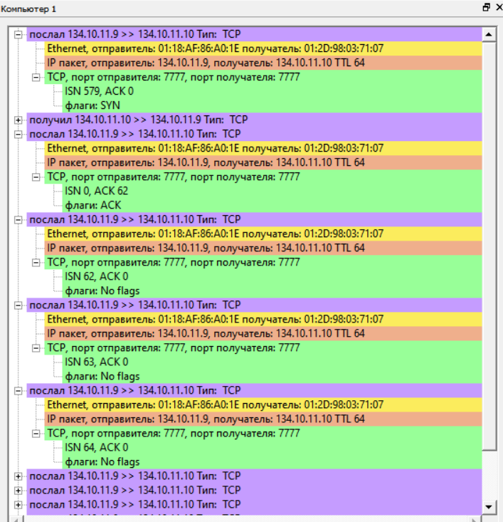

При каждой новой отправке сообщения происходит обновление ARP таблиц каждого из хостов. При передаче через коммутатор его таблицы так же обновляются. В обоих случаях происходит обновление поля времени жизни записей.

**Этап 3. Многосегментная локальная сеть (сеть 3)**

* **Формирование сети**
* Соединяем подсети дополнительным коммутатором, получаем топологию “**Звезда**”.

В случае, когда таблицы коммутации содержат необходимые записи для пересылаемого пакета, ретрансляция трафика минимальна, и соответственно коллизий можно избежать. Хаб может способствовать появлению коллизий, поэтому замена его на коммутатор снизила бы возможные ошибки в сети.

Пример ARP таблицы (Компьютера 1)

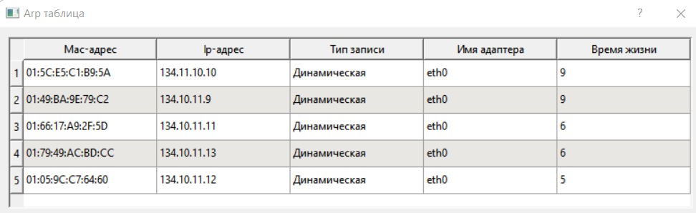

Пример таблицы коммутации (коммутатора второй подсети):

Схема сети:

Сеть работоспособна. При необходимости отправки пакетов в другую подсеть они всегда проходят через коммутатор, соединяющий сети через свои порты.

* Соединяем коммутаторы и концентратор друг с другом, получаем топологию “**Кольцо**”

Недостаток концентратора – то, что он транслирует трафик на все каналы, к которым подсоединен. В нашем случае при передаче через один из таких каналов остальные 4 захламляются ненужным трафиком, что влечет за собой повышенное число коллизии.

Помимо этого, такая сеть нереализуема, так как из-за постоянной пересылки одних и тех же данных по многим каналам, передать сообщения без коллизий почти невозможно, а между подсетями может образовываться цикличная передача данных. Коммутаторы начинают работать как хабы, когда не могут определить к какому порту отнести компьютер для передачи, и появившиеся при некоторых условиях записи в таблицах коммутации становятся причиной циклов. В итоге это приводит к непредвиденным ошибкам.

При замене хаба на коммутатор, ошибки все еще присутствуют.

* Удаляем ребро из “Кольца”, получаем топологию “**Последовательная**”.

Реализуема, но появляется зацикливание при TCP и UDP передачах. При замене на свитч и предварительно заполненных ARP-таблицах все корректно. Если соединять через хаб, то могут быть ошибки.

Таким образом, лучший и рабочий вариант с минимальным число ошибок будет соединение по топологии звезда, и с заменой концентратора на коммутатор.

* **Тестирование сети**

- UDP от компьютера одной подсети к компьютеру другой

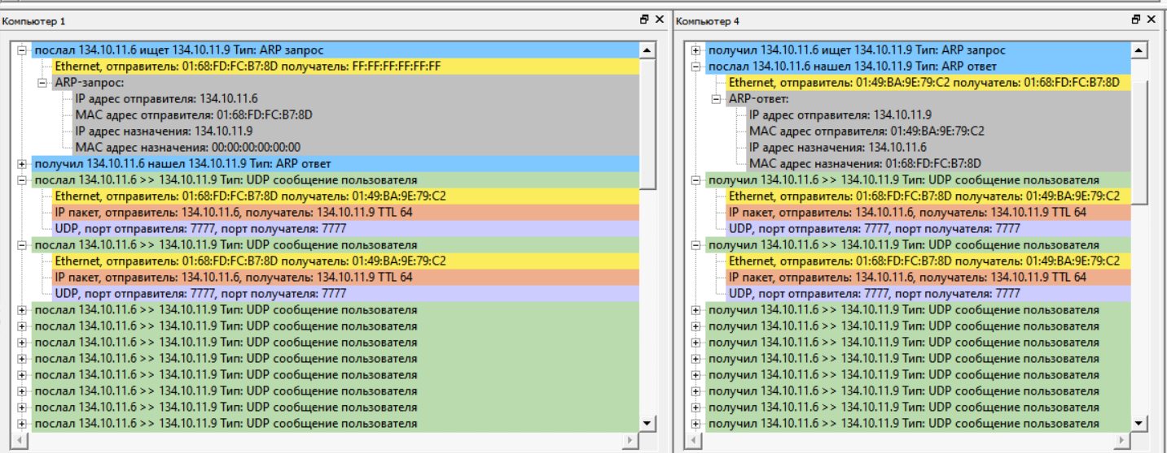Сначала был передан ARP запрос, далее получен ARP ответ, коммутаторы при этом работали как концентратор. Но после этого процесса в таблицы коммутации были занесены записи, которые соединили порты с адресами отправителя и получателя, далее ретрансляции через коммутаторы не осуществлялось и UDP пакеты были доставлены обычным образом, без ошибок.

- TCP от компьютера одной подсети к компьютеру другой

TCP передача проходит обычным образом.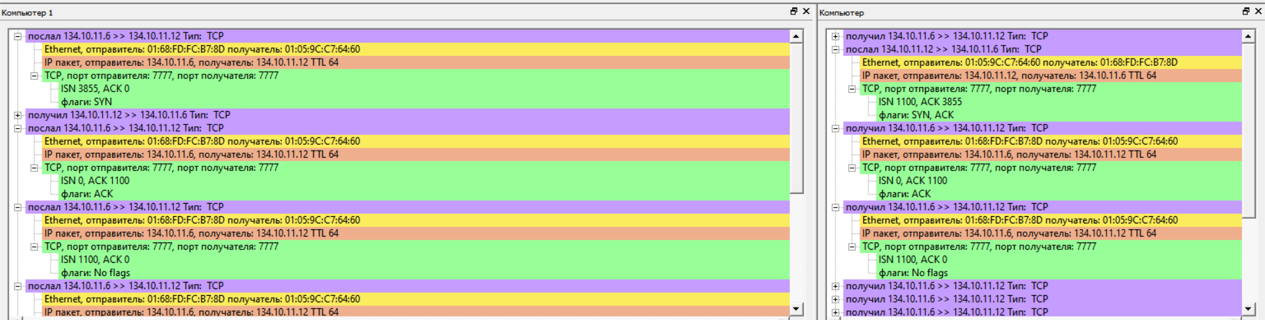

Вывод: в ходе лабораторной работы были рассмотрены и смоделированы локальные сети различных конфигураций: с коммутатором, с концентратором и многосегментная. При изучении моделей была проанализирована работа таких протоколов, как ARP, TCP, UDP, а также рассмотрено формирование таблиц, используемых при работе этих протоколов.